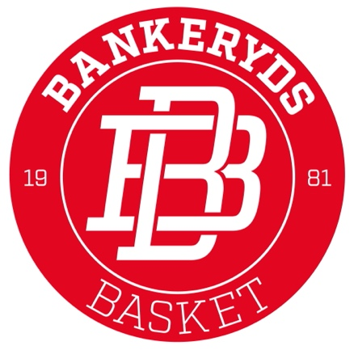
Inför årsmötet 2024 presenterar valberedningen följande förslag:

Ledamöter styrelse

Ordinarie

Avgående
Tina Gustafsson,
Fredrik Hammarskjöld
Tim Grahn

Förslag

Omval 1 år
Gino Severino
Markus Ekelund
Alexander Pavlics

Nyval på 2 år
Emelie Storm- som verkat som adjungerad ledamot nuvarande säsong
Malin Rosenberg,
Zeljka Axelsson
Johny Löhbern

Valberedningen
Linn Pettersson,
vakant gärna 1-3st

Avgående
Michaela Jangmo

Det finns fortsatt möjlighet att nominera kandidater till styrelsen.
Hör av er till Michaela Jangmo 0703879711 eller Linn Pettersson 0709126353

